

El presente artículo ha sido aprobado para su publicación, luego de surtir la revisión por pares. Actualmente se encuentra en proceso de diagramación.

Recibido: 01-03-2022
Aceptado: 03-05-2022
Publicado: 10-11-2022

10.52143/2346139X.1065

[T1] Aplicación de inteligencia de negocios para el análisis operativo del comportamiento embargos

[T1] Application of business intelligence for the operational analysis of embargo behavior seizure
Angel Andres Montaño
Diego Alexander Quevedo

[T2] Resumen
Hacia el año 2022, la Central Operativa de Embargos y Requerimientos Externos del Banco Caja Social estuvo buscando una solución para poder tener una percepción adecuada del estado actual de proceso de embargos y requerimientos, a partir de la información relacionada con la operación que recolectada desde septiembre de 2019 a septiembre de 2022. Teniendo en cuenta lo anterior, este proyecto fortalece a la Gerencia Operativa del Banco Caja Social por medio de una solución implementada en Power BI, que aplica la inteligencia de negocios a la data suministrada por el banco y permite a los directivos conocer el estado actual del proceso y tomar decisiones sobre los hallazgos realizados en la exploración de los datos disponibles para el proceso operativo de embargos.

[T2] Palabras Clave: embargos, Inteligencia de Negocios, gerencia, Power Bi, toma de decisiones

[T2] Abstract
By the year 2022, the Banco Caja Social's Central Operative of Embargos and External Requirements is looking for a solution to be able to have an adequate perception of the current status of the process of embargoes and requirements, based on the information related to the operation that has been collected since September 2019 to September 2022. Taking into account the above, this project strengthens the Operational Management of Banco Caja Social through a solution implemented in Power BI, which applies business intelligence to the data provided by the bank and allows managers to know the current status of the process and make decisions on the findings made in the exploration of the data available for the operational process of embargoes.

[T2] Keywords: Business Intelligence, decision making, embargoes, management, Power Bi

[T2] Introducción
En Colombia, de acuerdo con cifras de la Superintendencia Financiera, el endeudamiento de los nacionales crece anualmente un 3.2 % (Quiceno, 2021). Si bien se registra una baja respecto al 2020 donde la economía fue golpeada fuertemente a causa de la pandemia, es una cifra considerable teniendo en cuenta que la canasta familiar para el año 2022 presenta un aumento constante en la inflación, que para el mes de marzo ascendió a 8,53 %, de acuerdo con cifras del DANE (Morales, 2022).
El comportamiento financiero de una persona contempla diferentes variables, entre ellas, el puntaje crediticio, el nivel de riesgo y la capacidad financiera; sobre todas ellas las entidades financieras analizan con múltiples algoritmos, que permiten generar modelos y determinar si son viables para adquirir un producto o servicio de su portafolio (Hernández J., 2019). Estos algoritmos se enfocan principalmente en la asignación de un puntaje crediticio, gestión de riesgo, prevención de fraude y la generación de lineamientos para los servicios financieros de inversión (Connect, s.f.). Sin embargo, después de la vinculación al servicio ofrecido por la entidad financiera es posible recibir una orden judicial que afecte la calificación financiera de un cliente y esto conlleva un proceso operativo inherente, que es asumido por las diferentes entidades financieras del país.
Actualmente, las organizaciones se encuentran en una competencia por la implementación de la inteligencia de negocios en cada una de sus áreas, debido a que facilita la toma de decisiones mediante herramientas que permiten la visualización eficiente de los datos generados por múltiples procesos de la organización. El Banco Caja Social no es ajeno a este fenómeno y, por ende, sus directivos buscan alternativas que permitan agilizar la toma de decisiones. La Gerencia de Operación Bancaria requiere que la información disponible del proceso de embargos se adapte de tal forma que adopte una herramienta de inteligencia de negocios en pro de proporcionar visualizaciones adecuadas para la toma de decisiones.

[T2] Problema de investigación
Los controles de los entes territoriales y municipales para el pago de impuestos e infracciones de tránsito, traen consigo la posibilidad de incurrir en la mora de algunas de las obligaciones asociadas a los hogares colombianos y, en esa medida, pueden ser objeto de órdenes judiciales en su contra. La llegada de un embargo impacta notoriamente la situación financiera de una persona y, además, afecta su capacidad de pago, ahorro y endeudamiento; que, en suma, son variables esenciales para una entidad financiera y conducentes a la oferta de productos y servicios hacia un cliente o potencial cliente (Cervantes, 2017).
Para el banco caja social esta operación es manejada directamente por la Central Operativa de Embargos y Requerimientos Externos, que se encuentra bajo la Gerencia de Operación Bancaria. Esta central cuenta con una robusta base de datos que fue implementada desde septiembre de 2019 y, mediante un software especializado, genera reportes para la ejecución de operación diaria de embargos y requerimientos. Sin embargo, la Gerencia no tiene un reporte que permita contemplar la situación actual de la operación y, por consiguiente, la toma de decisiones sobre el proceso se ve afectada por la generación manual de informes e indicadores que representan el estado operativo de la central. Ante este marco, ¿cómo se puede aprovechar las herramientas de inteligencia de negocios en pro de la toma asertiva de decisiones por parte de la gerencia de operaciones bancarias?

[T3] Limitaciones y Delimitaciones
El análisis de la volumetría se fundamenta en el origen de las órdenes judiciales, a partir de las cuales se establecen patrones de comportamiento provenientes de los entes originadores, las particularidades de su proceso y su respectivo impacto operativo.
Las dimensiones del conjunto de datos son formadas a partir de la data generada y con ayuda de las fuentes externas de información, por lo que se deben ratificar estas dimensiones una vez se implemente el proyecto a nivel interno del banco.
La información relacionada de usuarios y demás datos internos sensibles –del conjunto de datos– son usados estrictamente con interés pedagógico, además que la data suministrada por la entidad se encuentra limitada por la ley 1581 de 2012 de tratamiento de datos.

[T2] Antecedentes
Aunque el comportamiento de los embargos no ha sido estudiado a fondo previamente, el modelo aplicado de inteligencia de negocios es muy popular, ya que permite “a los ejecutivos, gerentes y trabajadores tomar decisiones comerciales informadas” (Nuva, 2022). Entre las revisiones documentales adelantadas a proyectos similares a esta propuesta investigativa, tenemos:
Parra et al. (2019) desarrollaron un estudio cuyo objetivo fue definir una propuesta de inteligencia de negocios para el área comercial de la empresa, mediante la herramienta de Microsoft Power BI. Para ello, realizaron el análisis y construcción del conjunto de datos y visualizaciones necesarias para ejemplificar, eficientemente, la situación del departamento comercial de la entidad. La solución aportada permite, entre otras cosas, compartir la información en tiempo real, el uso de interfaces sencillas y eficientes para el usuario final. Por otra parte, se considera que Power BI, a pesar de no ser la herramienta más eficiente del mercado, ofrece buenas prestaciones, además de cumplir con las expectativas y objetivos del proyecto ejecutado.
En otro caso, la investigación de Rivera (2018) pretendió aplicar la inteligencia de negocios en una pequeña empresa a nivel general, de forma tal que fuera fácil de actualizar y no se requiriera de una experticia técnica para la gestión de esta información. Ese proyecto inició con la caracterización de la empresa, sus fuentes de datos y necesidades finales de cada área; posteriormente, se generó la implementación de una bodega de datos bien estructurada y adecuada para la implementación de Power BI. La información se cargó en MySQL y se realizó el enlace de la base de datos desde el Power Query del Sistema; por último, se desplegaron visualizaciones de datos acordes a las necesidades de las áreas, pero queda inconcluso el tema de implementación en la pequeña empresa.

[T2] Marco Conceptual
La presente investigación es de orden descriptivo, es decir, busca crear visualizaciones eficientes para la toma de decisiones relacionadas al proceso de Embargos y Requerimientos. Las fuentes de información son de origen documental y corresponden a las bases de datos manejadas por la entidad, donde se contemplan los oficios capturados para el proceso de embargos y demás información periférica.
Para comprender a fondo el proyecto y la metodología utilizada es clave entender los siguientes términos o conceptos abordados en diferentes partes de la presente documentación:
- Microsoft Power BI. Es una herramienta creada por Microsoft que permite realizar el análisis de datos, proporcionando visualizaciones interactivas mediante la aplicación de inteligencia de negocios. Esta herramienta permite a los usuarios diseñar sus propios informes, conectándose a datos y modelos, obteniendo respuestas rápidas y adecuadas para la toma de decisiones (Microsoft, 2022)
- Visualización de datos. Hace referencia a la representación de datos a través de elementos visuales fáciles de entender, como gráficas, diagramas, mapas, kpi, tarjetas, entre otros. Se deriva de un conjunto de datos previamente generado y busca facilitar el entendimiento de los datos tradicionales a través de un estímulo visual, que permita la toma de decisiones (Giraldo, 2020).
- Debido proceso de un oficio. Un oficio recibido por el Banco Caja Social debe pasar, sin excepción, por los siguientes pasos: generación, recibido, digitalización, captura, ejecución, respuesta y monitoreo. Los oficios son generados por una orden judicial para, después, ser remitidos a las oficinas del banco, donde son digitalizados y subidos al sistema interno del banco. Después viene la captura, que corresponde al proceso de registro de información de todas las características asociadas a un oficio, como: tipo de orden, jurisdicción, monto, demandado, entre otros.
Una vez capturado se procede a registrar la medida y verificar si recae sobre algún cliente interno del banco, en cuyo caso se procede a bloquear los productos del cliente según los lineamientos legales del proceso y se realizan las acciones pertinentes a que hace alusión el documento (u oficio). Finalmente, se realiza el envío de una respuesta al ente que ofició la medida, indicando las acciones realizadas y –de acuerdo al caso– se mantiene en monitoreo la ejecución de la medida.
- Embargos. Hace referencia a una orden judicial que solicita el embargo o secuestro de dineros que pertenecen a una persona natural o jurídica, con ocasión del pago de una obligación adquirida (Jurídicos, 2022).

[T2] Calendario ejecución
El proyecto posee un tiempo de planeación y ejecución de 6 meses, lo cual representó un reto operativo y documental por las condiciones y restricciones mencionadas a lo largo del documento.
Figura 1. Diagrama de Gantt Proyecto de Embargos
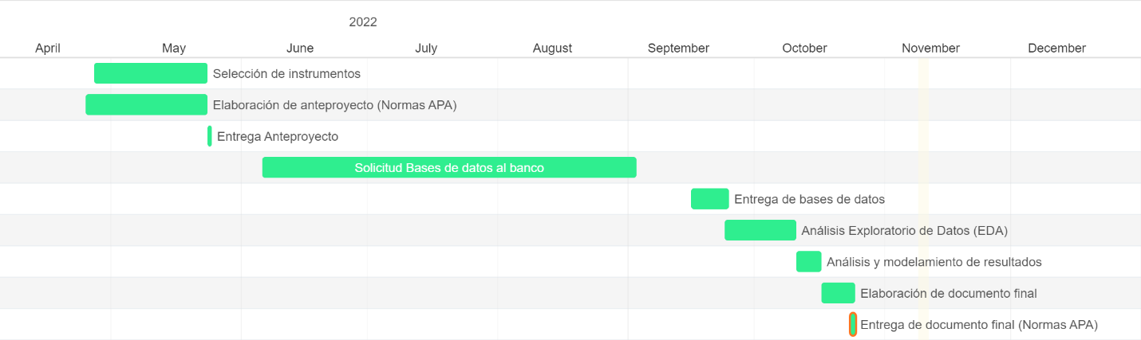
Fuente: Elaboración propia

[T3] Desarrollo
La data entregada por la entidad pasó por un proceso de exploración y arreglo que permitió la creación de 5 tablas de dimensiones (Ciudades, Entes, Tipos de Orden, Usuarios y Fechas) y 4 de hechos (Capturas, Desembargos, Notas y Amanual). Adicionalmente, se realizó una tabla con las medidas necesarias para la visualización de algunas variables en los Dashboards elaborados.

Figura 2. Conjunto de Datos
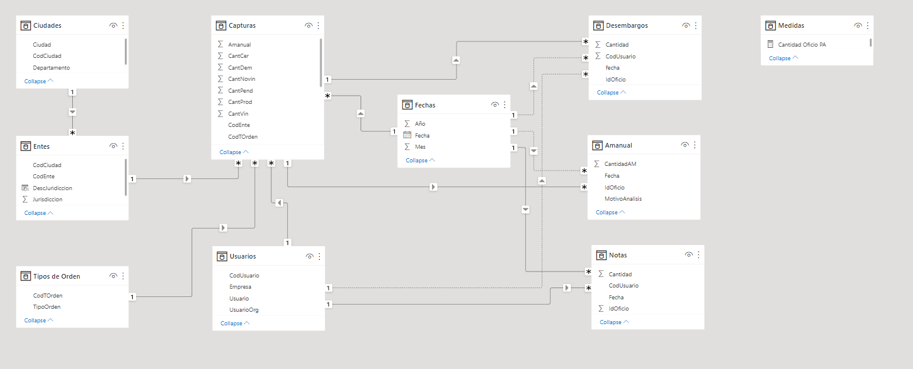
Fuente: Elaboración propia

Una vez construido el conjunto de datos se procedió con la construcción de 4 visuales principales para el proceso, donde se incluyen la captura de oficios y demandados, como el comportamiento de la ejecución de los procesos de análisis manual, desembargos y aplicación de notas débito por embargo.
La primera visualización permite identificar claramente el volumen de oficios recibidos para el año seleccionado (2022). De igual manera, permite ver la participación por tipo de orden recibida y variables claves para identificar el comportamiento del proceso a nivel de oficio.
Figura 3. Visualización del Comportamiento de Embargos a Nivel de Oficio (2022)
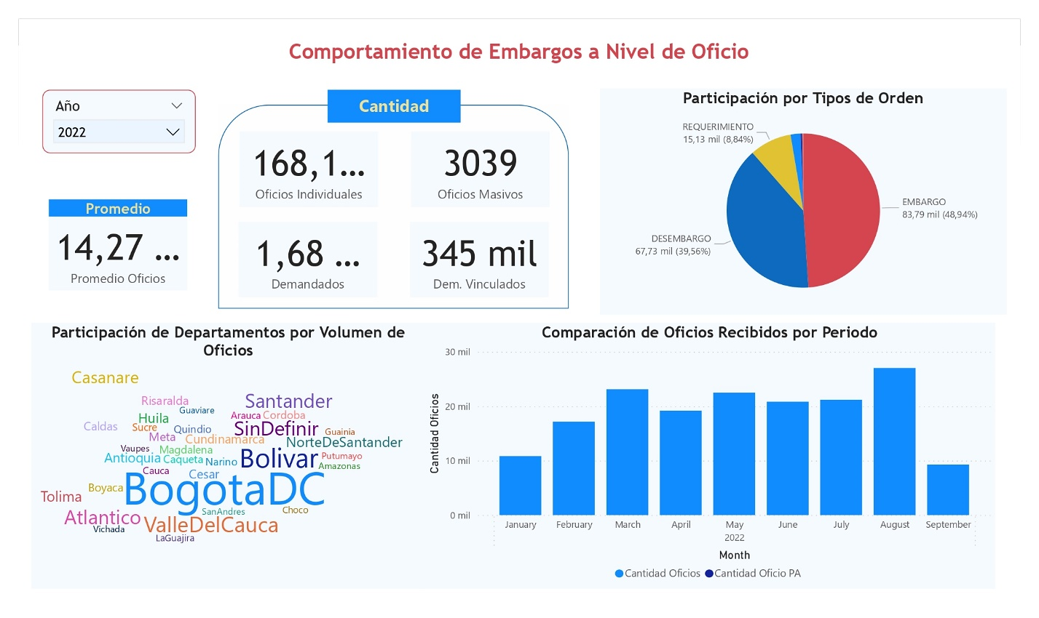
Fuente: Elaboración propia

A nivel de oficio se evidencia que, en lo corrido del 2022, el 49 % de los recibidos corresponden a procesos de embargo y el 39.5 % siguiente a desembargos; por su parte, el 11.5 % restante pertenece a requerimientos de entes externos y otros tipos de orden que tienen una participación individual inferior al 0.5 % sobre el total de oficios recibidos.
En la comparación de oficios recibidos por periodo puede observarse que el volumen de recibidos por el banco en lo que va del año 2022 es superior al volumen del año 2021 y que, en promedio, se reciben 14.270 por mes. Eso considerando que la data contiene información hasta mediados del mes de septiembre y que, si el comportamiento se mantiene, se verá un incremento de oficios recibidos en los últimos meses del año 2022, respecto al año inmediatamente anterior.
Al analizar el comportamiento del año 2021, se ven patrones que coinciden con el registrado en el año 2022, como lo son la participación de los tipos de orden y el aumento de oficios recibidos respecto al año inmediatamente anterior. Adicionalmente, se puede evidenciar que los departamentos con mayor cantidad de oficios emitidos son Bogotá D.C, Bolívar, Valle del Cauca, Atlántico y Santander, respectivamente; sin embargo, también hay una cantidad importante de oficios que se reciben de entes que no tienen registrada esta información y esto puede obedecer a errores en la creación del ente en el sistema o a fallas en la clasificación y captura del oficio registrado, por lo que es de vital importancia revisar estos registros y ajustar su información.
Por otra parte, en lo que respecta a oficios masivos, se evidencia una participación inferior al 2 % en los diferentes años disponibles; eso, parece muy bajo para considerarlo como relevante en el proceso, pero es necesario verificar su comportamiento a nivel de demandado para determinar su impacto operativo.
Si bien el comportamiento a nivel de oficio permite sacar conclusiones respecto a la operación realizada por el departamento de embargos del banco, es esencial conocer el comportamiento a nivel del demandado, debido a que este nos permite evidenciar el impacto real sobre la operacionalización de embargo y su respectiva captura. Lo anterior, teniendo en cuenta que –por regla general– los oficios se emiten de forma individual y solo cerca del 2 % de estos llega en forma masiva con un número de demandados relacionados, en otras palabras, no existe un límite definido para la cantidad de demandados que se pueden relacionar a un oficio.
Figura 4. Visualización del Comportamiento de Embargos a Nivel de Demandado (2022)
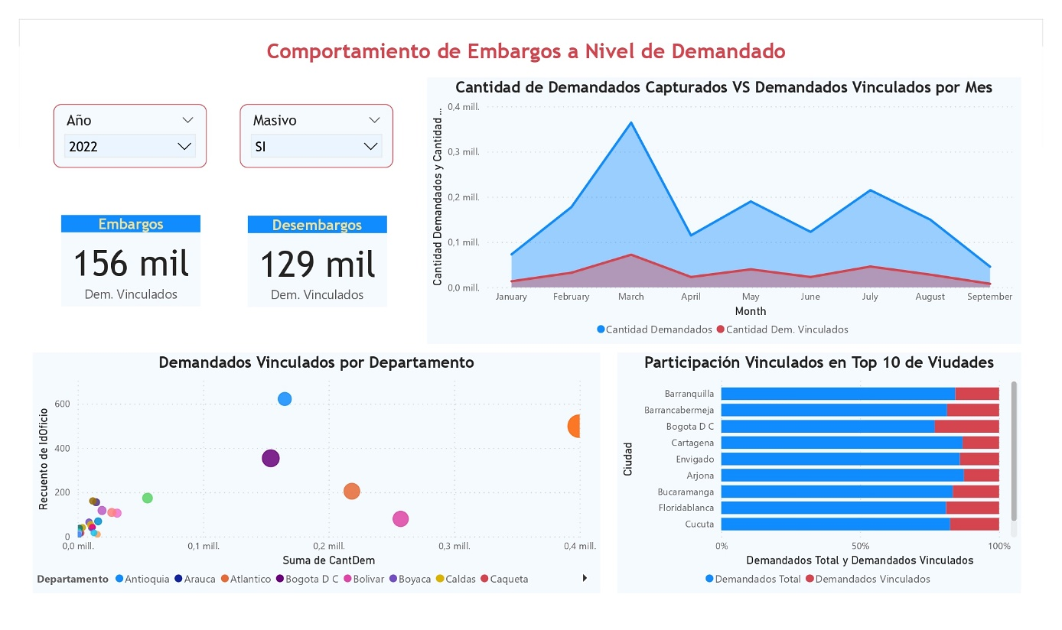
Fuente: Elaboración propia

Como primer punto importante hay que tener en cuenta que, de acuerdo con los datos proporcionados, cerca del 20 % de los demandados capturados en cada periodo corresponde a clientes con vínculo vigente con el banco, por lo que solo este conjunto de demandados puede impactar de forma directa los procesos principales de operación por embargos. En la figura 3 se puede evidenciar lo descrito con anterioridad y, de igual modo, se evidencian picos en los volúmenes, que coinciden con el comportamiento de oficios recibidos y su aumento correspondiente.
Por otra parte, la figura 4 permite concluir que aunque Bogotá D.C. tenga la mayor participación de oficios, no es la que mayor cantidad genera de impacto operativo, pues Santander, Bolívar y Atlántico, respectivamente, tienen una mayor participación de clientes vinculados. Lo anterior implica que un oficio recibido desde alguno de esos tres departamentos tenga mayor probabilidad de generar notas, desembargos o análisis manuales, que uno recibido de la ciudad de Bogotá D.C.
Al visualizar el impacto de los oficios masivos en el proceso, puede constatarse que estos representan más del 80 % de los demandados registrados y, por lo tanto, representan el principal foco de operación realizada. En cuanto al comportamiento de vinculados y no vinculados se mantiene la relación general del proceso (20 % - 80 %) y, en lo que respecta a los departamentos con mayor participación, solo se evidencian dos cambios significativos, a saber, que los departamentos de Antioquia y Santander emiten mayor cantidad de oficios masivos que Bogotá D.C.
Ahora que se conoce el comportamiento de embargos a nivel de oficio y demandados es importante determinar la capacidad operativa actual para los tres frentes principales de operación, los cuales son: Análisis Manual, Desembargos y Notas Débito por Embargo.

Figura 5. Visualización del Comportamiento de Embargos a Nivel de Oficio (2022)
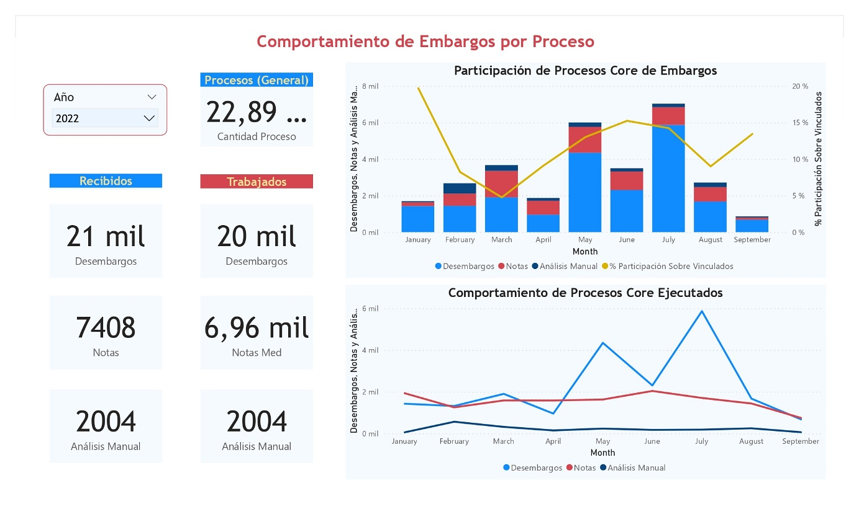
Fuente: Elaboración propia

De acuerdo con el análisis realizado, la central de embargos con su operación actual está en la capacidad de realizar la totalidad de los análisis manuales derivados por la captura de oficios y sus respectivos demandados. Pero, en lo que respecta a notas y desembargos, hay una cantidad considerable que está quedando pendiente por cerrar y/o ejecutar; para el caso de Notas, el 6.7 % de estas quedan sin atender en la operación diaria y, en el caso de Desembargos, este valor asciende al 5 %.
En la figura 5 se puede observarse que, para los meses de marzo y agosto de 2022, hay un nivel de participación de vinculados respecto a los demandados capturados, sin embargo, el nivel de operatividad para los procesos Core es bastante alto, lo que implica que llegaron menos demandados vinculados, pero aumentó el margen de aplicaciones realizadas. Por último, se tiene que el proceso con mayor impacto en la operación es Desembargos, que tiene entre el 65 % y 75 % de participación sobre el proceso general. Esto implica que se requiere un mayor recurso operativo para dar trámite a la operación derivada de desembargos y, teniendo en cuenta que actualmente hay una deficiencia del 5 %, es indispensable tomar medidas sobre el tema.
El proceso de captura, a pesar de no ser manejado directamente por el banco, es la base de la operación, debido a que si no hay captura no hay proceso a ejecutar. Por lo anterior, se genera una visualización de captura, que permite identificar los aspectos más relevantes a esta actividad.
En la figura 6 se evidencia que la operación de captura es soportada, principalmente, por 5 usuarios que aportan más del 80 % de oficios capturados, esto da a entender un riesgo operativo, debido a que el proveedor cuenta con 10 usuarios de captura que soportan la operación y, en caso de que uno de los 5 con mayor participación falte, la operación no sería fácilmente asumida por un nuevo usuario, debido a que es un proceso que conlleva una curva de aprendizaje y experticia en el manejo de embargos.
Figura 6. Visualización del Comportamiento de Embargos a Nivel de Oficio (2022) 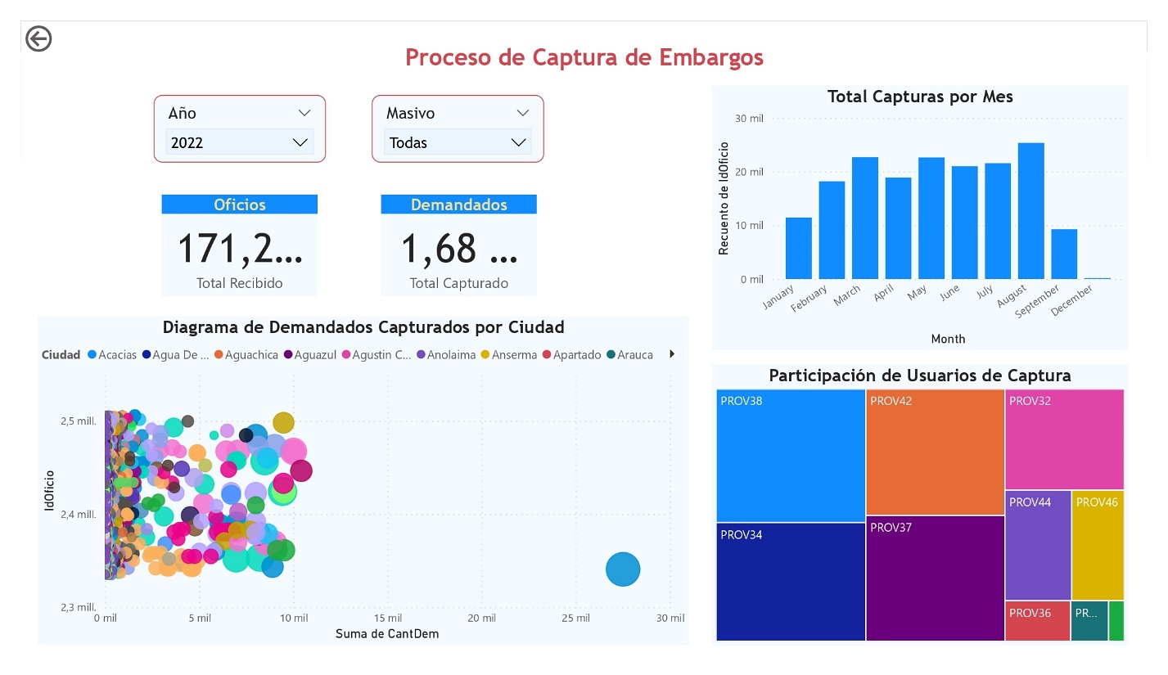
Fuente: Elaboración propia

Adicionalmente, se puede considerar que el proveedor captura mensualmente en promedio 19.000 oficios y 187.000 demandados aproximadamente.

[T3] Áreas de Oportunidad
Se consideró la posibilidad de proyectar el volumen de oficios recibidos, a partir de la data disponible y facilitada por el banco; sin embargo, al validar la correlación de las variables disponibles no se evidenció que alguna de ellas fuera significante como para generar un modelo de regresión lineal que permitiera proyectar esta variable con suficiente precisión.
A continuación, se relacionan los valores de la matriz de correlación obtenidos por el método Pearson:
Figura 7. Visualización del Comportamiento de Embargos a Nivel de Oficio (2022)
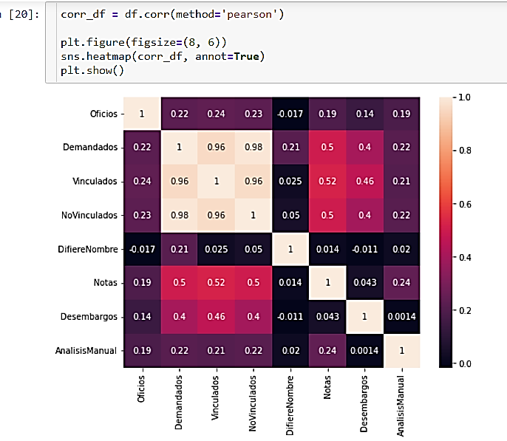
Fuente: Elaboración propia
De acuerdo con la gráfica anterior, la cantidad de variables y/o su calidad permiten hacer una predicción bajo la técnica mencionada, por lo cual se hace llegar la observación al banco y la solicitud correspondiente de nuevos Dataset que tener mayor significación para la generación de un modelo predictivo.

[T2] Conclusiones
- La implementación en Power BI es eficiente y permite al usuario final realizar actualizaciones rápidas y acordes a las necesidades de la Gerencia. Se recomienda enlazar de manera directa las tablas de hechos con el servidor Embargos, mediante el Power Query para mantener actualizada la información y disponible para su consumo.
- Los procesos masivos representan el 80 % de la operación generada, por ende, es muy importante priorizar este tipo de operaciones, debido a que el represamiento de estos oficios puede representar un cuello de botella operativo. Lo anterior, implica la posibilidad de recibir sanciones judiciales por incumplimiento o vencimiento de términos.
- Se deben validar todos los entes registrados en el sistema que tienen información pendiente por registrar en alguno de sus campos, entre los que se incluyen: la dirección, la ciudad y el departamento, debido a que esto desencadena eventuales errores en la emisión de respuestas y procesamiento de las órdenes judiciales.
- Las notas y desembargos tienen actualmente un hueco de procesamiento que asciende al 6.7 % para Notas y un 5 % para Desembargos, por lo que se recomienda asignar un recurso que permita eliminar esta brecha de proceso y ponerse al día con la operación diaria. Una vez realizada esta acción, hay que actualizar la data y monitorizar la actividad diaria para evitar nuevos retrasos en la operación.
- Es prioritario considerar la situación actual de proceso de captura y solicitar al proveedor un plan de contingencia que contemple la falta de uno o más de los 5 usuarios que soportan la captura general del proceso.

[T2] Referencias
Cervantes, C. (20 de noviembre de 2017). Estas son las consecuencias de ser embargado. Semana. https://www.semana.com/columnistas/articulo/embargo-cuales-son-las-consecuencias-de-un-embargo/74445/
Conceptos Jurídicos. (s.f.). Embargo. Conceptosjuridicos.com. https://www.conceptosjuridicos.com/co/embargo/
Finerio Connect. (s.f.). La inteligencia artificial ha llegado a los servicios financieros. Finerioconnect blog. https://blog.finerioconnect.com/la-inteligencia-artificial-ha-llegado-a-los-servicios-financieros/#:~:text=Los%20bancos%20digitales%20y%20fintech,cr%C3%A9dito%20y%20proporcionar%20opciones%20personalizadas
Giraldo, V. (11 de septiembre de 2020). Visualización de datos: lo que necesitas saber para presentar datos de manera sencilla y asimilable. Rockcontent blog. https://rockcontent.com/es/blog/visualizacion-de-datos/
Hernández, J. (24 de septiembre de 2019). Qué miran los bancos para otorgar un crédito. La República. https://amp.larepublica.co/finanzas-personales/que-miran-los-bancos-para-otorgar-un-credito-2912139
Microsoft. (s.f.). ¿Qué es Power BI? powerbi.microsoft.com. https://powerbi.microsoft.com/es-es/what-is-power-bi/
Morales, D. (6 de abril de 2022). Los alimentos y bebidas impulsaron el alza de precios, que llegó a 8,53% en marzo. La Republica. https://amp.larepublica.co/economia/los-alimentos-y-bebidas-impulsaron-el-alza-de-precios-que-llego-a-853-en-marzo-3337850
Nuva. (25 de enero de 2022). Aplicaciones del business intelligence que benefician tu empresa. Nuva. Tecnología simple. https://www.nuva.co/aplicaciones-del-business-intelligence-que-benefician-tu-empresa/
Parra, J., Rincón, M, y Romero, D. (2019). Propuesta de inteligencia de negocios mediante la herramienta Microsoft Power BI como soporte para la toma de decisiones del área comercial de la empresa ABC manufacturera de productos plásticos. [Trabajo de grado]. Politécnico grancolombiano. https://alejandria.poligran.edu.co/bitstream/handle/10823/1883/PROPUESTA%20DE%20INTELIGENCIA%20DE%20NEGOCIOS%20MEDIANTE%20LA%20HERRAMIENTA%20MICROSOFT%20POWER%20BI.pdf?sequence=1&isAllowed=y
Quiceno, J. (3 de octubre de 2021). La deuda de los colombianos no pone en riesgo al sistema. Diario El Colombiano. https://www.elcolombiano.com/amp/negocios/deuda-actual-no-pone-en-riesgo-al-sistema-financiero-ON15815478
Rivera, F. (2018). Aplicación de Business Intelligence en una pequeña empresa mediante el uso de Power BI. [Trabajo de grado]. Universidad de Valladolid. https://uvadoc.uva.es/bitstream/handle/10324/32877/TFG-I-1016.pdf;jsessionid=A9CEB555DCC31B4928061ECB198A77EE?sequence=1

Corporación Unificada Nacional de Educación Superior CUN. E-mail: angel.montano@cun.edu.co. orcid 0000-0001-9534-8613
Corporación Unificada Nacional de Educación Superior CUN. E-mail: diego_quevedo@cun.edu.co. orcid 0000-0002-1347-8391

